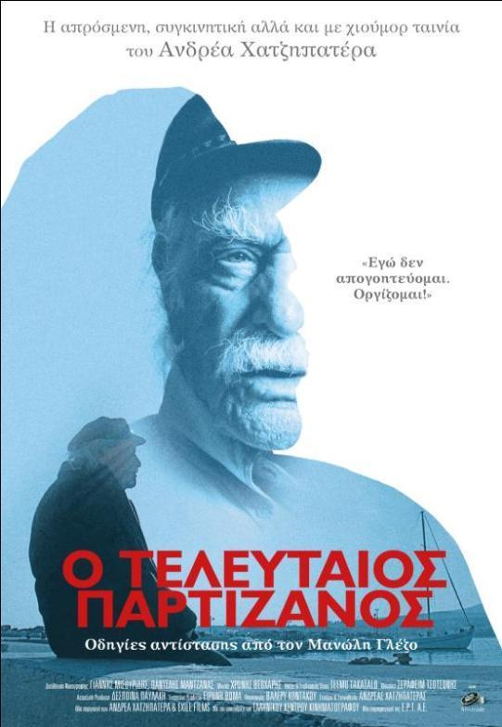



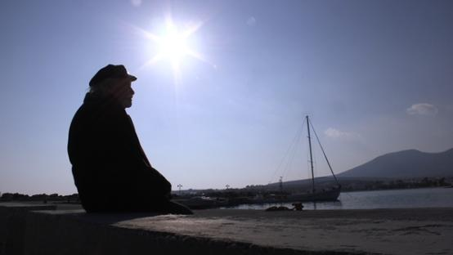

Το ντοκιμαντέρ του Ανδρέα Χατζηπατέρα **Ο ΤΕΛΕΥΤΑΙΟΣ ΠΑΡΤΙΖΑΝΟΣ** είναι μια μοναδικά ξεχωριστή ταινία. Ο σκηνοθέτης  προσεγγίζει τον Μανώλη Γλέζο με έναν τρόπο γεμάτο φρεσκάδα και διαύγεια αποκαλύπτοντας την φλογερή προσωπικότητά του, ενώ άλλοτε με χιουμοριστικό και άλλοτε με βαθιά συγκινητικό τρόπο καταφέρνει να αναδείξει το πάθος του για την ίδια τη ζωή. Σε ένα δεύτερο επίπεδο, η αφήγηση της ιστορίας του Μανώλη Γλέζουμας δίνει το πορτρέτο της σύγχρονης ιστορίας της Ελλάδας.

Ο μοναδικός αυτός τρόπος με τον οποίο ο Ανδρέας Χατζηπατέρας έρχεται σε επαφή με τον Μανώλη Γλέζο  οφείλεται σε μεγάλο βαθμό στο εντελώς διαφορετικό δικό του σημείο αφετηρίας. Γεννημένος και μεγαλωμένος στο Λονδίνο, γόνος Ελληνικής οικογένειας, ο Ανδρέας Χατζηπατέρας σπούδαζε το 2015 στην Νέα Υόρκη στην περίφημη σχολή κινηματογράφου του NYU (από την οποία έχουν αποφοιτήσει κορυφαίοι σκηνοθέτες όπως ο Μάρτιν Σκορτσέζε, ο Τζιμ Τζάρμους και πολλοί άλλοι) όταν  άκουσε για πρώτη φορά το όνομα του  Μανώλη Γλέζου. Ήταν όταν μια καθηγήτριά του στην σχολή διάβασε ένα άρθρο στους Νew York Times που διηγούνταν ότι ο Γλέζος είχε γίνει Ευρωβουλευτής σε ηλικία 92 ετών, και ρώτησε τον Χατζηπατέρα εάν γνώριζε τον αειθαλή πολιτικό άνδρα.

Με την περιέργεια του κεντρισμένη, έψαξε στο διαδίκτυο, τηλεφώνησε σε συγγενείς στην Αθήνα  να μάθει περισσότερα, και άρχισε να έρχεται σε επαφή με τον Μανώλη Γλέζο για να κάνει μια ταινία με θέμα τον ίδιο. Με τα «σπαστά» ελληνικά του και την απόστασή του από την Ελληνική μικροπολιτική πραγματικότητα,  ο Χατζηπατέρας ενδιαφέρεται να εντοπίσει την ουσία του Μανώλη Γλέζου. Ακολουθώντας τον Γλέζο  από το σπίτι στο γραφείο του, στο ασταμάτητο, πυρετώδες καθημερινό του πρόγραμμα, αλλά και στο ταξίδι του στην Ευρωβουλή, αποκαλύπτει έναν άνθρωπο που τυγχάνει συγκινητικής αποδοχής όπου και αν βρεθεί, και που η ιστορία του είναι η σύγχρονη ιστορία της χώρας του.

Έτσι, εν μέσω αστεϊσμών, επιπλήξεων και συμβουλών, το συνεργείο αναλαμβάνει ενεργό δράση πίσω από την κάμερα, προσπαθώντας πάση θυσία να αποκαλύψει τον Μανώλη Γλέζο, τον άνθρωπο που κρύβεται πίσω από το μύθο.

Ο Χατζηπατέρας ταυτόχρονα με το μοναδικό πορτραίτο, γεμάτο καθαρότητα, χιούμορ και συναίσθημα, που καταφέρνει να πετύχει, καταφέρνει να αποδώσει και ένα πορτραίτο της χώρας που γέννησε μια προσωπικότητα του βεληνεκούς του Μανώλη Γλέζου. Της χώρας -που όπως γράφει ο πρόσφατα μεταφρασμένος στα Ελληνικά Αμερικανός ιστορικός Γουιλιαμ  Μακ Νηλ- πέρα από τον ατομισμό και τον συμφεροντολογισμό, από καιρό σε καιρό, εμπνέει και ένα έντονο, σχεδόν  παράλογο, ηρωικό στοιχείο. Αυτό το ηρωικό στοιχείο που ιστορικά δίνει στην Ελλάδα την τελική της μορφή, βρίσκει την καλύτερη έκφρασή του στο πρόσωπο του Μανώλη Γλέζου.

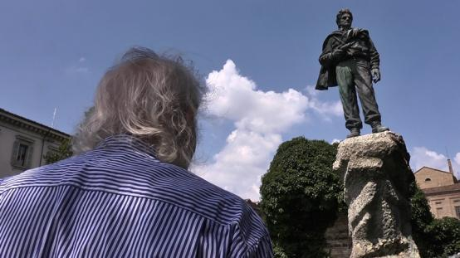

https://i2.wp.com/thelastpartisan.com/wp-content/uploads/2017/06/separator-300x11.jpg?resize=300%2C11

**Σημείωμα του σκηνοθέτη**

Όταν άρχισα να παρακολουθώ τον Μανώλη Γλέζο, δεν γνώριζα πολλά για το παρελθόν του. Έχοντας μεγαλώσει στο εξωτερικό, η πρώτη φορά που τον είδα ήταν στις ειδήσεις. Το ρεπορτάζ έδειχνε έναν ηλικιωμένο άντρα να δέχεται επίθεση με δακρυγόνα σε μια πορεία, και μάλιστα εξ’ επαφής. Ήταν σοκαριστικό. Αυτό, όμως, που μου τράβηξε ακόμα περισσότερο την προσοχήήταν το δελτίο ειδήσεων της επόμενης ημέρας. Ο διαδηλωτής, παλιός ήρωας της Αντίστασης, είχε ζητήσει να συναντήσει τον αστυνομικό που του επιτέθηκε, δηλώνοντας δημοσίως ότι τον συγχωρεί. Τώρα πια, έχοντας περάσει τα τελευταία τρία χρόνια καταγράφοντας τη ζωή του, καταλαβαίνω πόσο χαρακτηριστική ήταν αυτή του η πράξη. Ο Γλέζος είναι έτοιμος να πέσει ανά πάσα στιγμή στον αγώνα, αλλά οι μάχες του δεν έχουν ποτέ προσωπικό χαρακτήρα. Είναι πεπεισμένος ότι κάποτε θα καταλήξουμε όλοι στο ίδιο στρατόπεδο, κι αυτή του η βεβαιότητα ήταν που με τράβηξε σ’ αυτόν.

Μερικά χρόνια μετά την πρώτη αυτή εντύπωση, όταν μια καθηγήτριά μου μου μίλησε περισσότερο για τον Μανώλη Γλέζο, άκουσα ότι είχε αποφασίσει να βάλει υποψηφιότητα για Ευρωβουλευτής με τον ΣΥΡΙΖΑ. Μου φάνηκε τολμηρή κίνηση. Αναρωτήθηκα, όμως, αν ένας άνθρωπος 92 ετών θα κατάφερνε να ανταποκριθεί στις απαιτήσεις ενός μοντέρνου πολιτικού συστήματος ή θα εξέθετε τον ελληνικό λαό που τον ψήφισε. Εκτός αυτού, υπήρχε και ο κίνδυνος να καταλήξει έρμαιο κομματικών συμφερόντων. Όταν κέρδισε στις εκλογές, με 500.000 ψήφους, συνειδητοποίησα ότι υπήρχε μια αθέατη πλευρά του χαρακτήρα του που κανείς δεν ήξερε πραγματικά. Έτσι, επικοινώνησα μαζί του και του πρότεινα να τον ακολουθήσω στην Ευρώπη και να καλύψω την έναρξη της θητείας του. Ο χρόνος που πέρασα μαζί με τον Μανώλη Γλέζο μού άνοιξε τα μάτια. Κατά πρώτον, κατάλαβα ότι το μέγεθος της ιστορίας που προσπαθούσα να πω ήταν πολύ μεγαλύτερο απ’ ό,τι φανταζόμουν και, κατά δεύτερον, για να καταφέρω τον Γλέζο να μου ανοιχτεί, έπρεπε να αλλάξω τελείως προσέγγιση.

Ένα χρόνο μετά το πρώτο γύρισμα, αποφάσισα να αλλάξω στάση, απευθύνοντάς του εμφανώς το λόγο πίσω από την κάμερα, συζητώντας, κάνοντας ερωτήσεις και περνώντας χρόνο μαζί του σαν να ήμουν μέλος της ομάδας του. Με το πέρασμα του χρόνου, χτίσαμε μια συντροφική και αρκετά επικοινωνιακή σχέση, με αποτέλεσμα να αρχίσει να μας μιλάει ελεύθερα, είτε υπήρχε κάμερα είτε όχι. Αισθάνομαι ότι καταφέραμε να τον παρουσιάσουμε όπως ακριβώς είναι και θα ήθελα να πιστεύω ότι αν κάποιος έβλεπε πρώτα την ταινία και μετά τον συναντούσε, θα ένοιωθε σαν να τον ξέρει.

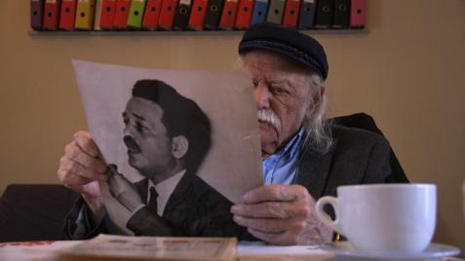

***Με ταυτίζουν με το κατέβασμα της σημαίας...   
αλλά υπήρξαν και προηγούμενα,   
υπήρξαν κι επόμενα,   
υπάρχουν και τα σημερινά***

**https://i2.wp.com/thelastpartisan.com/wp-content/uploads/2017/06/separator-300x11.jpg?resize=300%2C11**

**Ανδρέας Χατζηπατέρας**

**ΣΚΗΝΟΘΕΤΗΣ**



Με βάση τη Νέα Υόρκη, ο **Ανδρέας Χατζηπατέρας** διακρίθηκε για πρώτη φορά με το «Gallero», ένα μικρού μήκους ντοκιμαντέρ για τις παράνομες κοκορομαχίες στην Κούβα (1st Prize New Visions and Voices – NYU). «Ο Τελευταίος Παρτιζάνος», ένα αντισυμβατικό πορτρέτο του Μανώλη Γλέζου, είναι το πρώτο μεγάλου μήκους ντοκιμαντέρ του, ενώ έχει ήδη στα σκαριά την επόμενη ταινία του, το «A Forgotten Past», για τον πατέρα ενός Νεοϋορκέζου, ο οποίος υπήρξε ηγέτης της Σιέρα Λεόνε κατά τη διάρκεια πραξικοπήματος, το 1967. Ο Ανδρέας Χατζηπατέρας έχει επίσης εργαστεί ως εικονολήπτης και βοηθός σκηνοθέτη σε διάφορα project, συμπεριλαμβανομένης μιας σειράς ντοκιμαντέρ μικρού μήκους για την πλατφόρμα Fresco News στην Αβάνα (2016). Είναιαπόφοιτοςτου Tisch Film and Television Program του NYU.

*Φιλμογραφία*

2018: **A Forgotten Past**, ντοκιμαντέρ, in progress.  
2018: **Ο Τελευταίος Παρτιζάνος**, ντοκιμαντέρ, 74’  
2015: **Gallero**, ντοκιμαντέρ, 13′  
2014: **Maternal**, μυθοπλασία, 15

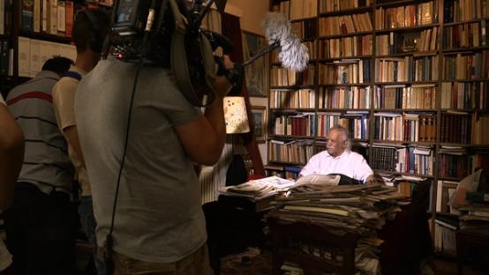

**https://i2.wp.com/thelastpartisan.com/wp-content/uploads/2017/06/separator-300x11.jpg?resize=300%2C11**

**Βάλερυ Κοντάκου**

**ΠΑΡΑΓΩΓΟΣ**

Κάτοικος Νέας Υόρκης, η Βάλερυ Κοντάκουμετακόμισε στην Αθήνα το 2003. Αφού ολοκλήρωσε τις σπουδές της στη σχολή κινηματογράφου του NYU, εργάστηκε στον κινηματογράφο και τη διαφήμιση μέχρι που γνώρισε τους David και Albert Maysles, οπότε και αποφάσισε να επικεντρωθεί αποκλειστικά στο ντοκιμαντέρ. Δουλειές της έχουν μεταδοθεί τηλεοπτικά στις ΗΠΑ, την Ελλάδα, τη Φινλανδία και τη Νότια Κορέα. Έχει διδάξει στο Queen’s College και είναι μέλος του διοικητικού συμβουλίου της Ταινιοθήκης της Ελλάδος.

https://i2.wp.com/thelastpartisan.com/wp-content/uploads/2017/06/separator-300x11.jpg?resize=300%2C11

**ΕXILE FILMS**

H Exile Films είναι ένας ανεξάρτητος καλλιτεχνικός οργανισμός με έδρα στο κέντρο της Αθήνας και επίκεντρο το ντοκιμαντέρ. Ιδρύθηκε από τη Βάλερυ Κοντάκου το 2008, με σκοπό να προσφέρει ολοκληρωμένες υπηρεσίες κινηματογραφικής και τηλεοπτικής παραγωγής, και να αποτελέσει μοχλό διάδοσης του παρεξηγημένου είδους της τεκμηρίωσης. Από τη σύστασή της, η εταιρεία έχει διατηρήσει ξεκάθαρες τις προθέσεις της, αναλαμβάνοντας αποκλειστικά και μόνο την παραγωγή κινηματογραφικών έργων που είναι άμεσα συνδεδεμένα με την πραγματικότητα.

https://i2.wp.com/thelastpartisan.com/wp-content/uploads/2017/06/separator-300x11.jpg?resize=300%2C11

**Δέσποινα Παυλάκη**

**ASSOCIATE PRODUCER**

Η Δέσποινα Παυλάκηγεννήθηκε στην Αθήνα και σπούδασε Επικοινωνία και ΜΜΕ στο Πανεπιστήμιο Αθηνών και Δημιουργικό Ντοκιμαντέρ στο Πανεπιστήμιο Autonoma της Βαρκελώνης. Εργάζεται ως δημοσιογράφος, μεταφράστρια και συγγραφέας παιδικών βιβλίων. Έχει δουλέψει σε φεστιβάλ στην Αθήνα, τη Θεσσαλονίκη και την Κύπρο, ενώ τα τελευταία χρόνια ασχολείται με την έρευνα και την παραγωγή ντοκιμαντέρ.

https://i2.wp.com/thelastpartisan.com/wp-content/uploads/2017/06/separator-300x11.jpg?resize=300%2C11

**Ο ΤΕΛΕΥΤΑΙΟΣ ΠΑΡΤΙΖΑΝΟΣ**

*Έγχρωμο, α/μ - Ελλάδα (2018) - Διάρκεια:74'*

*Σενάριο & Σκηνοθεσία:* ***Ανδρέας Χατζηπατέρας***

*Executive Producer:* ***Ειρήνη Θωμά***

*Παραγωγός:* ***Βάλερυ Κοντάκου***

*Associate Producer:* ***Δέσποινα Παυλάκη***

*Μοντάζ:* ***Χρόνης Θεοχάρης***

*Διεύθυνση Φωτογραφίας:* ***Γιάννης Μισουρίδης, Παντελής Μαντζανάς***

*Μουσική:* ***Σεραφείμ Τσοτσώνης***

***Μια παραγωγή των Ανδρέα Χατζηπατέρα & ΕxileFilms***

©2018, Exile Films, Andreas Hadjipateras, GFC, ERT S.A.

**https://i2.wp.com/thelastpartisan.com/wp-content/uploads/2017/06/separator-300x11.jpg?resize=300%2C11**

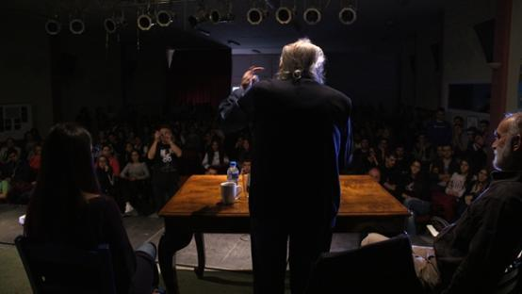

***«Έμαθα αυτό το πράγμα το μεγάλο:***

***Όταν μου δίνουν διαταγή***

***να λέω Όχι»***

**https://i2.wp.com/thelastpartisan.com/wp-content/uploads/2017/06/separator-300x11.jpg?resize=300%2C11**

**ΓΡΑΦΕΙΟ ΤΥΠΟΥ**



***ΛίλιανΜπικέ***

**τ.: 211 4059236, 6944 842015**

**lilianbike@pr-art.gr**

**fb: P.art-Public Relations Lilian Bike’**